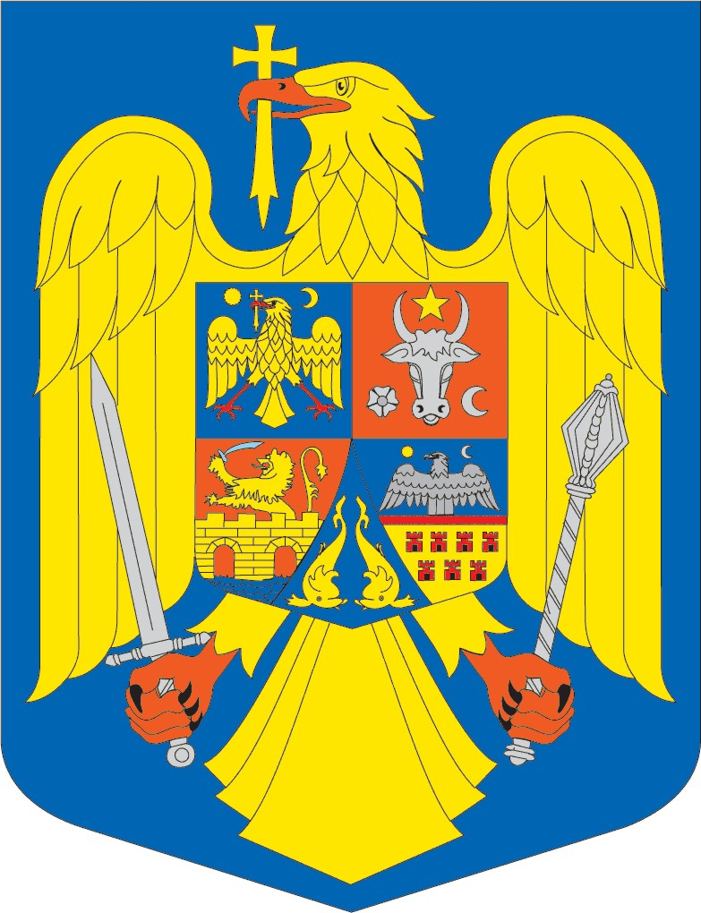

R O M Â N I A
MINISTERUL PUBLIC
PARCHETUL DE PE LÂNGĂ CURTEA DE APEL CLUJ
Cluj-Napoca, Piaţa Ştefan cel Mare nr.1 cod 400133
Tel. 0264/431732 fax: 0264/431044 e-mail: pca_cluj@mpublic.ro
Operator date cu caracter personal 2998
___________________________________________________________________________
Nr. 63/VIII/3/2018 12 februarie 2018

Comunicat de presă

Luni, 12 februarie 2018, a avut loc Adunarea generală a procurorilor din cadrul Parchetului de pe lângă Curtea de Apel Cluj privind aprobarea „Raportului de bilanț pe anul 2017”. Din acesta rezultă că:

În cursul anului 2017, Parchetul de pe lângă Curtea de Apel Cluj şi unităţile subordonate a avut un buget de 61.190.825 lei, în creștere cu 15.766.245 lei faţă de bugetul din anul 2016.
Din cei 61.190.895 lei, 56.998.425 lei reprezintă cheltuieli de personal, 2.642.000 lei reprezintă cheltuieli cu bunurile şi serviciile, 1.287.610 lei, reprezintă alte cheltuieli, iar 262.860 lei reprezintă cheltuieli de capital.

Din totalul de 166 posturi de procuror, la finele anului 2017 au fost ocupate 145 de posturi, 21 fiind vacante, gradul de ocupare fiind de 87,35 %.

În anul 2017 procurorii au avut de soluţionat un număr de 119.778 dosare penale (incluzând şi dosarele cu A.N.), mai puţin cu 3.367 dosare față de anul precedent fiind soluţionate 40.144 dosare, mai mult cu 1.726 dosare, faţă de anul anterior.

Au fost soluţionate cu trimitere în judecată un număr de 3.923 dosare (3.783 rechizitorii şi 140 acorduri de recunoaştere a vinovăţiei), fiind trimişi în judecată 4.734 inculpaţi reprezentând 0,28% din populaţia celor patru judeţe. Au fost achitați doar un număr de 63 inculpați, reprezentând 1,33% din totalul inculpaților trimiși în judecată, număr egal cu cel din anul precedent (12 achitaţi ca urmare a dezincriminării faptei, 4 achitaţi ca urmare a aplicării unei sancţiuni cu caracter administrativ şi un achitat ca urmare a constatării iresponsabilităţii).
Au fost trimişi în judecată în stare de arest preventiv 385 inculpaţi, faţă de 365 în anul 2016, în creştere 5,48%.
Din totalul inculpaților trimiși în judecată:
-1833 de inculpați (39 %) au fost timiși în judecată pentru infracţiuni contra siguranţei publice, din care 1795 au fost trimiși in judecată pentru infracțiuni contra siguranţei pe drumurile publice;
- 1059 de inculpați ( 22%) au fost trimiși în judecată pentru infracțiuni contra patrimoniului;
- 935 de inculpaţi pentru săvârșirea de infracțiuni contra persoanei, din care 23 inculpați pentru infracțiuni de omor consumat, 36 inculpați pentru infracțiunea de tentativă de omor, 55 inculpați pentru ucidere din culpă, respectiv din care 8 pentru accidente mortale de muncă, precum și 78 inculpaţi pentru infracţiuni contra libertăţii sexuale.
- 84 de inculpaţi pentru infracțiuni de corupţie şi de serviciu;
- 99 de inculpaţi pentru infracţiuni prev. de Legea 241/2005 privind evaziunea fiscală;
- 129 de inculpaţi pentru infracţiuni prev. de Codul Vamal;
- 167 de inculpaţi pentru infracţiuni prev. de Codul Silvic.

Procurorii din cadrul Parchetului de pe lângă Curtea de Apel Cluj au mai soluționat 96 de cereri privind executarea mandatelor europene de arestare și 21 de cereri privind transferarea persoanelor condamnate.

Procurorii de la Parchetul de pe lângă Curtea de Apel Cluj și din circumsripția Parchetului de pe lângă Curtea de Apel Cluj au participat la judecarea unui număr de 21.956 cauze penale și au formulat 446 căi de atac.

Purtător de cuvânt,

